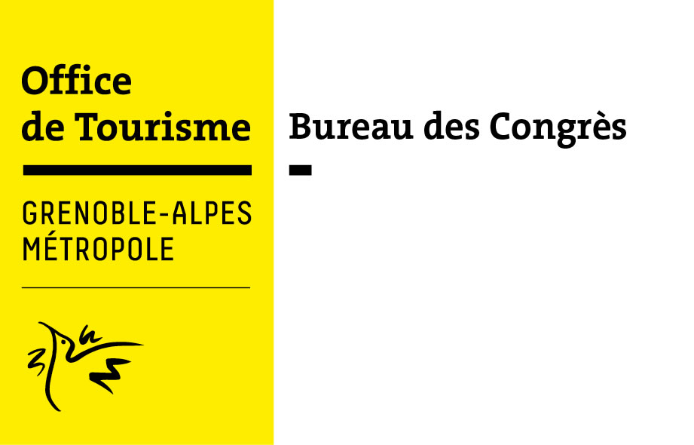
Communiqué de presse
Vendredi 27 avril 2018
Du 15 au 17 mai, première participation au Salon IMEX Francfort
pour le Bureau des Congrès et ses partenaires.
Dans le cadre des actions menées par le Cluster Tourisme d’Affaires d’Atout France auquel il est adhérent, le Bureau des Congrès Grenoble-Alpes Métropole va prochainement participer à IMEX Francfort, l’un des salons les plus influents du secteur MICE. Il sera accompagné sur cette nouvelle opération de promotion par ses partenaires de la Métropole et du centre de congrès du World Trade Center Grenoble. L’objectif d’une première participation commune à un tel événement est de faire briller les atouts du territoire grenoblois, de renforcer son positionnement de destination MICE internationale de 1er rang et d’établir de nouveaux contacts pour détecter les projets pouvant être accueillis sur la métropole dans les années à venir. Plus de 5 200 décideurs originaires du monde entier, associations professionnelles et organisateurs d’événements, sont d’ores et déjà attendus sur le salon.
IMEX est la plus importante exposition internationale organisée en Allemagne à destination des associations professionnelles, des organisateurs d’événements ou bien encore des entreprises. En 2017, IMEX a accueilli plus de 14 000 participants, dont 3 942 acheteurs en provenance de 86 pays et 3 500 exposants issus de 150 pays.
La métropole grenobloise participe à ce rendez-vous incontournable du marché MICE pour la première fois, portée par le dynamisme et l’expertise des équipes du Bureau des Congrès, de la Métropole et du centre de congrès du WTC Grenoble. Ensemble, ils se préparent à rencontrer les visiteurs du salon sur
le stand D 200 du Pavillon France, dans « l’Univers Grenoble ». À ce jour, de nombreux rendez-vous sont déjà préprogrammés avec des organisateurs internationaux de congrès et évènements BtoB.
Pour assurer plus de visibilité à la destination lors du salon, une animation VR sera proposée sur le stand grenoblois. Elle permettra aux visiteurs de s’immerger à Grenoble depuis Francfort. Un apéritif dauphinois, fidèle à la tradition gastronomique du territoire est également au programme des animations prévues par les représentants de la métropole présents sur le salon.


Contact Presse : Stéphanie JULIEN
tél. +33 (0)4 76 42 96 04 ⏐ mobile +33 (0)6 46 35 45 58
email: stephanie.julien@grenoble-tourisme.com
grenoble-tourisme.com⏐ grenoble-congres.com
Suivez notre actualité @GrenobleCongres ⏐ @sjulien_presse

